Домашнее задание для 3 ДОП, от 6.12./9.12.23.
20.12./23.12.23. - Контрольная работа.
27.12./30.12.23. - Устная контрольная работа.
- Письменно.
Постройте в тональности Ля мажор следующую аккордовую цепочку:
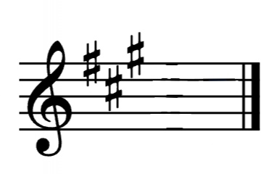
T53 - S64 - D6 - T53
Постройте в тональности соль минор (г) следующую аккордовую цепочку:
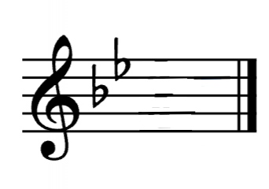
t64 - D53 - D6 - t53
- Калмыков и Фридкин, "Сольфеджио. Одноголосое".
Номер 235
- Повторять старое задание;
- Читать ритм ритмослогами с дирижированием;
- Читать ноты в ритме с дирижированием.
